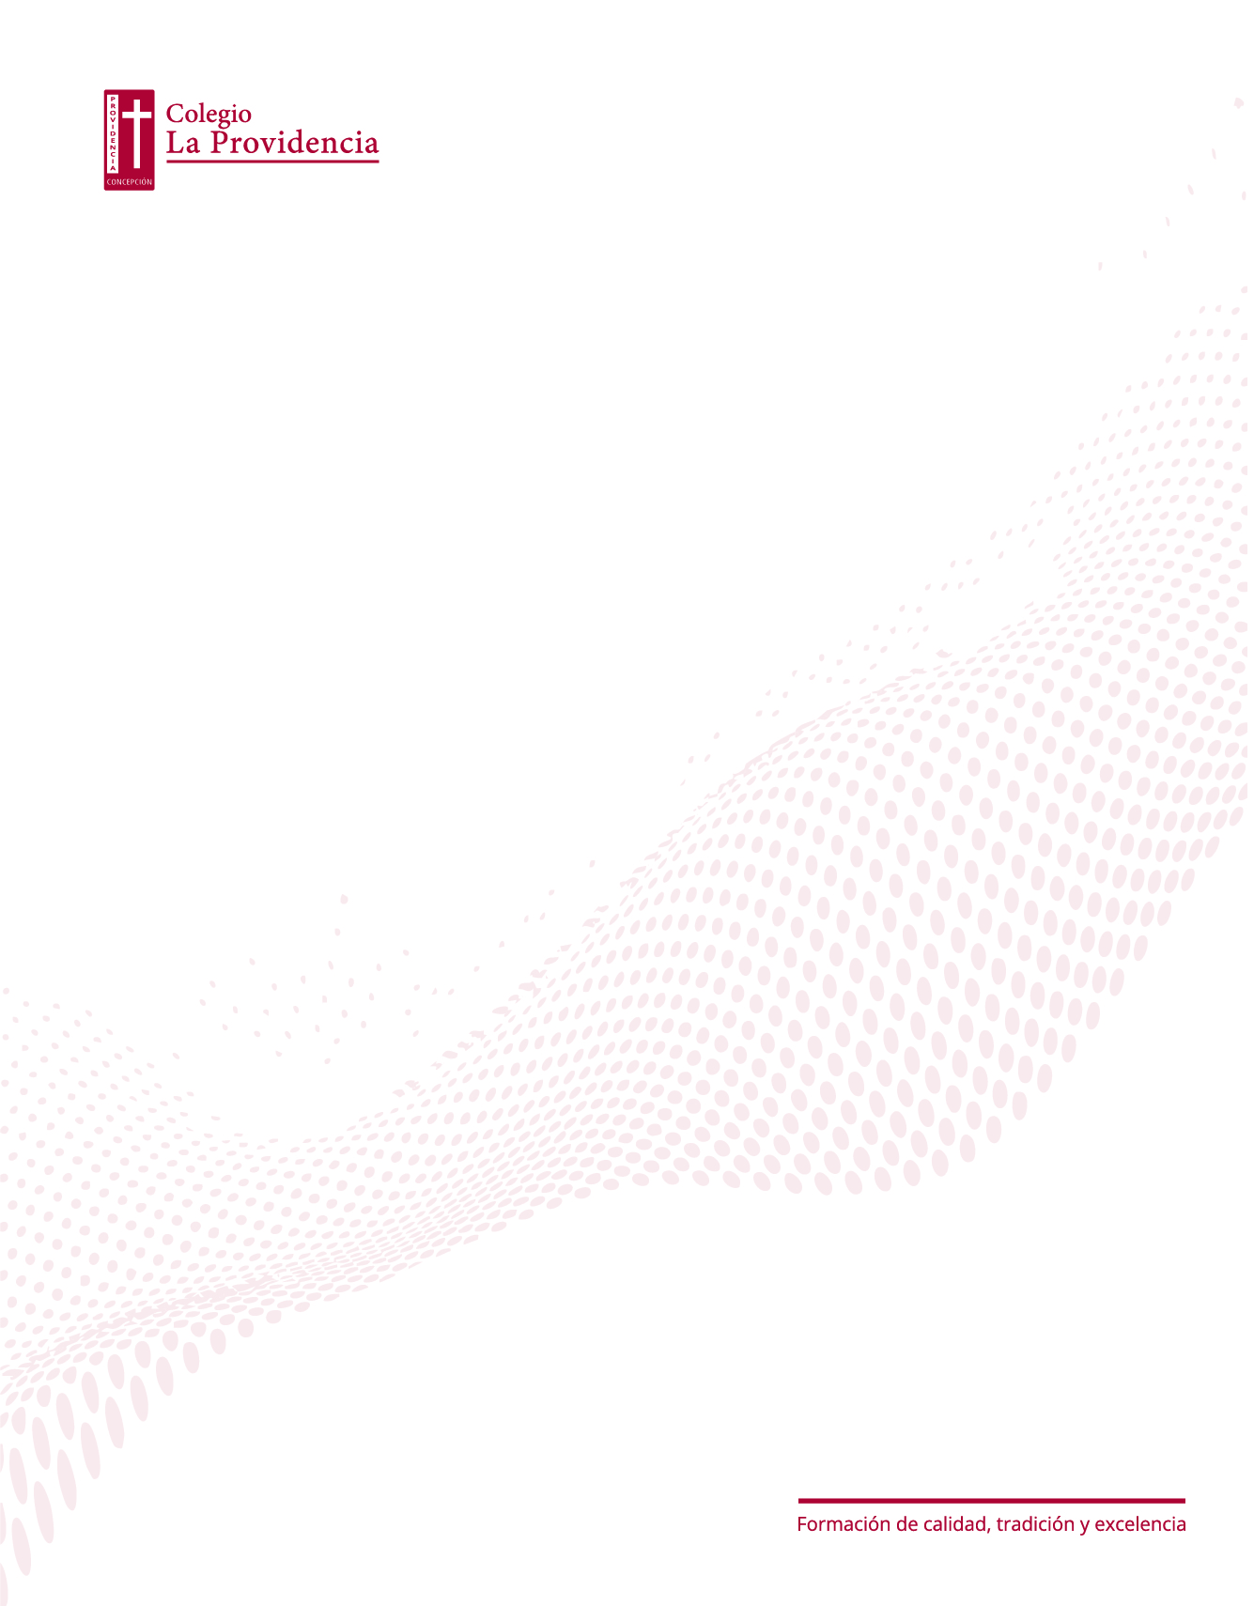
JHGG

Estimados Padres y Apoderados:

Junto con saludar y esperando que se encuentren muy bien, informamos a ustedes que, de acuerdo con lo establecido por el Ministerio de Educación en el Calendario Escolar 2026, el viernes 16 de octubre se conmemorará el Día del Profesor y la Profesora.
Por lo anterior, el día viernes 16 de octubre no habrá clases, retomándose las actividades académicas con normalidad el lunes 19 de octubre.
Agradecemos desde ya su comprensión y, como comunidad educativa, aprovechamos esta ocasión para expresar nuestro reconocimiento y gratitud a todos nuestros docentes por su compromiso, dedicación y vocación al servicio de nuestros estudiantes.
Atentamente,
Dirección
Colegio La Providencia de Concepción

